Обогреватель
Инструкция
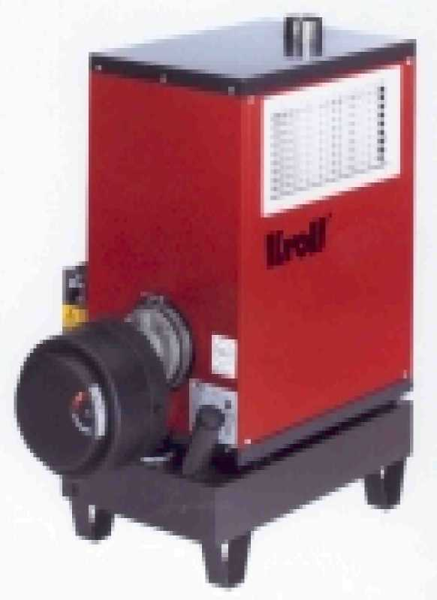
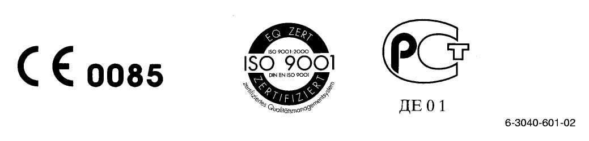

СОДЕРЖАНИЕ

2 Инструкции регулирующих органов

2 Повреждение во время транспортировки
3 Общий вид устройства
4 Подключение
5 Технические характеристики
6 Запуск
8 Термостат
11 Техническое обслуживание
13 Электрическая схема
14 Неполадки и их устранение

Регулирующие инструкции
Общие инструкции, регламентирующие порядок работы с обогревательными устройствами, издаются соответствующими органами в вашей стране. При установке оборудования следует руководствоваться инструкциями по технике безопасности.



Повреждения во время транспортировки
Повреждения во время транспортировки должны быть замечены и зафиксированы водителем как можно раньше. Ваш дилер должен быть уведомлен о всех произошедших повреждениях до установки и запуска оборудования. В этом случае обогреватель может быть включен только после квалифицированного ремонта.

Любые претензии относительно ущерба, причиненного выходом из строя уже работающего обогревателя исключены.

Общий вид устройства
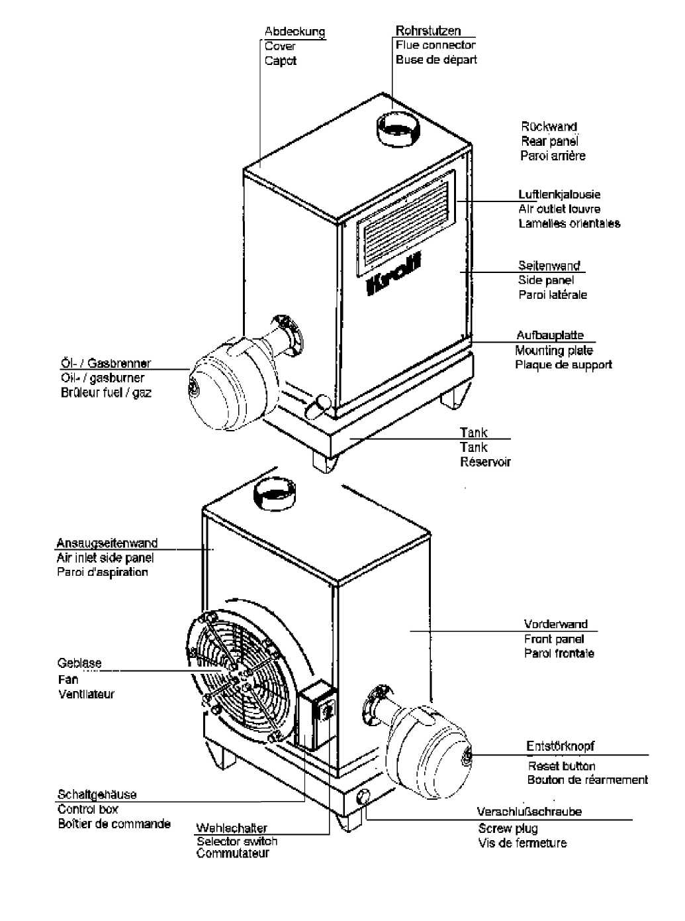
Горелка
Панель отверстия забора воздуха
Вентилятор
Контрольная коробка
Переключатель
Передняя панель
Кнопка перезапуска
(Reset)
Отверстие для болта
Топливный бак
Панель для монтирования
Боковая панель
Выход воздуха
Задняя панель
Соединительный патрубок
Крышка
Подключение

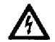
Подключение электропитания
Электрическое подключение должно быть проведено согласно соответствующему стандарту (эквивалентному DIN 4794 части 5 параграфу 7) и только специалистами, имеющими на это соответствующее разрешение. Обратите внимание на корректное вращение (в нужную сторону) трехфазного двигателя.
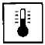
Комнатный термостат
Не устанавливайте термостат в потоке горячего или холодного воздуха

Подключение газа
Подключение газа должно проводиться согласно соответствующим регулирующим документам.
Подключение и запуск должны производиться квалифицированным специалистом-газовщиком.
Проверьте источник газа и газапроводы на предмет наличия утечек.
Настройте горелку в соответствии с необходимыми параметрами эксплуатации.
Проверьте все электрические соединения перед использованием.

Подача жидкого топлива (масла).
Подключение должно быть осуществлено специалистами по обслуживанию горелок.

Жидкотопливная горелка
Настройка и запуск горелки должны проводиться только специалистами отдела послепродажного обслуживания производителя либо авторизованной производителем фирмы.
При настройке горелки должны учитываться параметры, рекомендуемые производителем.

Обслуживание горелки
Kroll рекомендует заключить договор на обслуживание горелок.
Области использования обогревателя
- обогрев складов
- обогрев рабочих мест в мастерских и ангарах
- обогрев теплиц
- обогрев тоговых залов

Не предназначен для использования в домашних условиях!
Эти обогреватели должны эксплуатироваться только людьми, информированными об особенностях работы с ними.
Технические характеристики

Технические характеристики | Ед. изм. | 40 SL | 70 SL
Стандартный тип, на жидком топливе
Макс. объем обогреваемого помещения | bis ca.  м³ | 1000 | 1000
Топливо |  | жидкое топливо | жидкое топливо
Номинальная мощность обогрева | кВт | 35 | 67
Номинальная тепловая нагрузка | кВт | 39,3 | 75,3
Потребление топлива | кг/ч | 3,3 | 6,4
Nominal air delivery | м³/ч | 2010 | 3650
Номинальное давление |  | Свободный задув
Потребление воздуха | м³/ч | 2500 | 4400
Изменение температуры ∆t | ⁰С | 45 | 52
Объем топливного бака | литр | 46 | 74
Параметры электропитания | В/Гц/ A | 230/50/ 1,6 | 230/50/ 2,6
Электрическая мощность | кВт | 0,31 | 0,55
Тип вентилятора |  | W4E 400 CA 06-02 | FC0454EL 4C.3K
Скорость вращения вентилятора | об./мин. | 1370 | 1310
Тяга дымохода | мБар | 0 | 0
Тип жидкотопливной горелки |  | R1V-WLE | R20 WLE
Давление топливного насоса | Бар | 12 | 13
Форсунка |  | 0,75/60 °S | 1,35/60 °S
Размеры „A" / „C" | мм | 11/35 | 17/40

Запуск
Запуск
Обогреватель и горелка контролируются переключателем
- = Вентиляция
- 0 = Выключено
- = Обогрев
а также комнатным термостатом
Обогрев

Установите переключатель режимов в позицию
= Обогрев
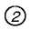
Установите на комнатном термостате требуемую температуру воздуха.
Обогреватель нагревается. Когда температура внутри устройства достигает +40 °C (заводская установка), включается вентилятор. Горелка выключается в момент достижения температурного уровня, установленного на термостате. Горелка автоматически включается опять после снижения температуры ниже этой величины.
Выключение
Установите переключатель режимов в позицию 0.
Вентилятор будет временно оставаться включенным для того, чтобы удалить остаточную теплоту из обогревателя.

Вентилятор должен остудить камеру сгорания и теплообменник

Осторожно, перегрев!
Не выключайте подачу электроэнергии до полного остывания обогревателя.
Неподчинение данному требованию автоматически ликвидирует гарантийные обязательства производителя.

Вентиляция
Установите переключатель в положение
Вентиляция
В результате - вентилятор постоянно работает, вентилируя помещение. (Установите температуру на комнатном термостате на уровне 0°C)

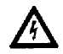
Удалите вилку питания после
полного остывания обогревателя

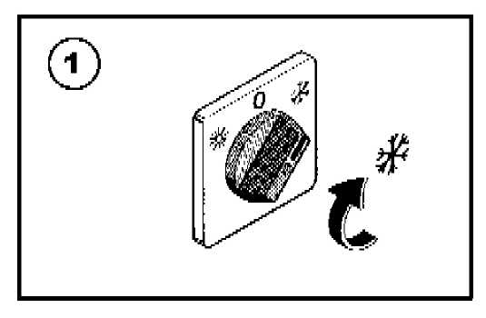
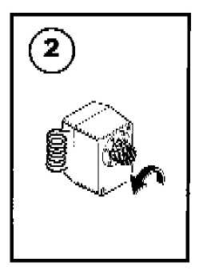
Обогрев

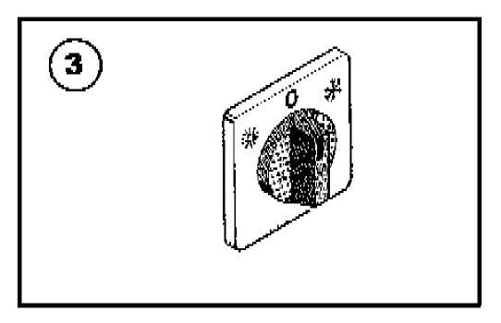
Отключение

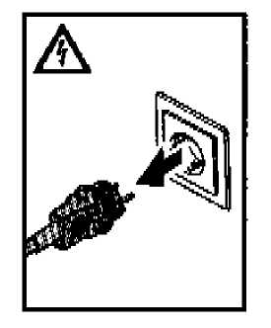

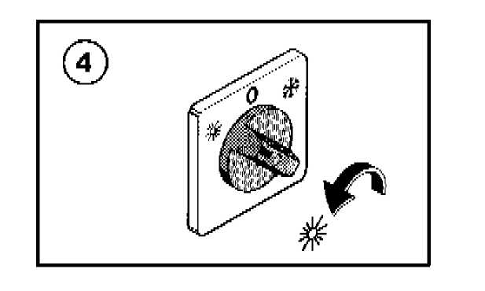
Вентиляция

Термостат

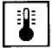
Термостат
(тестирован согласно DIN 3340)
Термостат включает три отдельные системы замера и переключения:

- Терморегулятор
Контролирует включение / отключение вентилятора.
Диапазон устанавливаемых температур +20°C до +80 °C.
Заводская установка +40 °C и не должна изменяться в нормальных условиях эксплуатации.
- Температурный контроллер
Контролирует включение / отключение горелки.
Диапазон устанавливаемых температур +70°C до +90 °C.
Заводская установка +75 °C.
Максимальная температура +80 °C
(термостат перегрева выключает горелку при 100°C).
- Термостат перегрева
Термостат перегрева выключает и блокирует горелку при достижении установленного предела + 100°C. Термостат перегрева не имеет шкалы и не настраивается.
Кнопка перезапуска (Reset)
Термостат перегрева разблокируется при нажатии на кнопку перезапуска.
Термостат имеет надежные, саморегулирующиеся датчики.
Если один из этих датчиков все-таки выходит из строя, устройство всегда отключается с безопасным запасом по температуре.

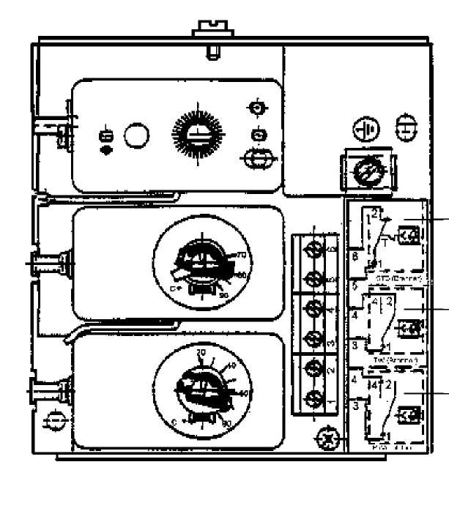
Контроллер температуры
Терморегулятор
Контроллер температуры

Обслуживание

Обслуживание
Теплообменник и камера сгорания должны подвергаться полной чистке и осмотру специалистом как минимум раз в году.
Kroll рекомендует заключить договор на обслуживание оборудования.

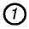
Установите переключатель
- = Вентиляция
- 0 = Выкл
- = Обогрев в положение 0 перед началом любых работ по обслуживанию обогревателя.
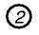
После остывания обогревателя выключите главный рубильник питания.

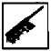

Чистка камеры сгорания и теплообменника

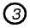
Отключите подачу электроэнергии (см. выше)

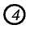
Ослабьте фиксирующее кольцо на держателе горелки. Удалите горелку
Почистите камеру сгорания щеткой пылесоса через отверстие.

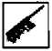
Разборка и чистка частей теплообменника

Выключите подачу электроэнергии (см. выше)

Освободите от винтов боковую панель.

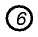
Ослабьте фиксирующие кольца между камерой сгорания и входной камерой „a" и элементами теплообменника „b". Не разнимайте выходной элемент камеры сгорания „c" и выходную камеру „d". Теперь, удалите все элементы и вычистите теплообменник используя щетку и пылесос.

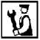
Сервис послепродажного обслуживания (горелки)
Горелка должна осматриваться и настраиваться как минимум раз в год. При этом, фильтрующий элемент масляного фильтра и форсунка горелки должны заменяться. Эта работа должна проводиться специалистами сервиса послепродажного обслуживания либо авторизованной фирмы.

Чистка воздушного фильтра
Воздушный фильтр должен чиститься либо заменяться в зависимости от его состояния.
Воздушный фильтр должен заменяться по мере его загрязнения, исходя из его состояния.

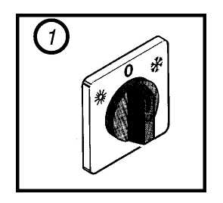
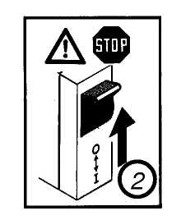
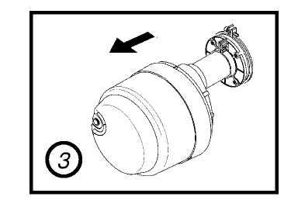

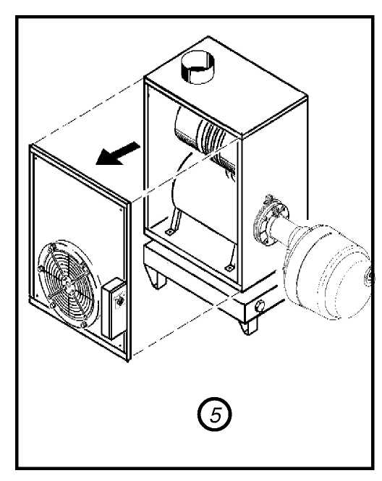
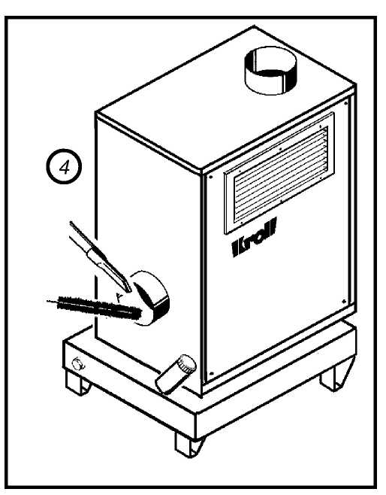

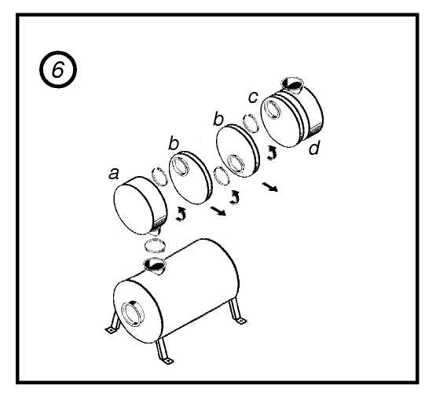

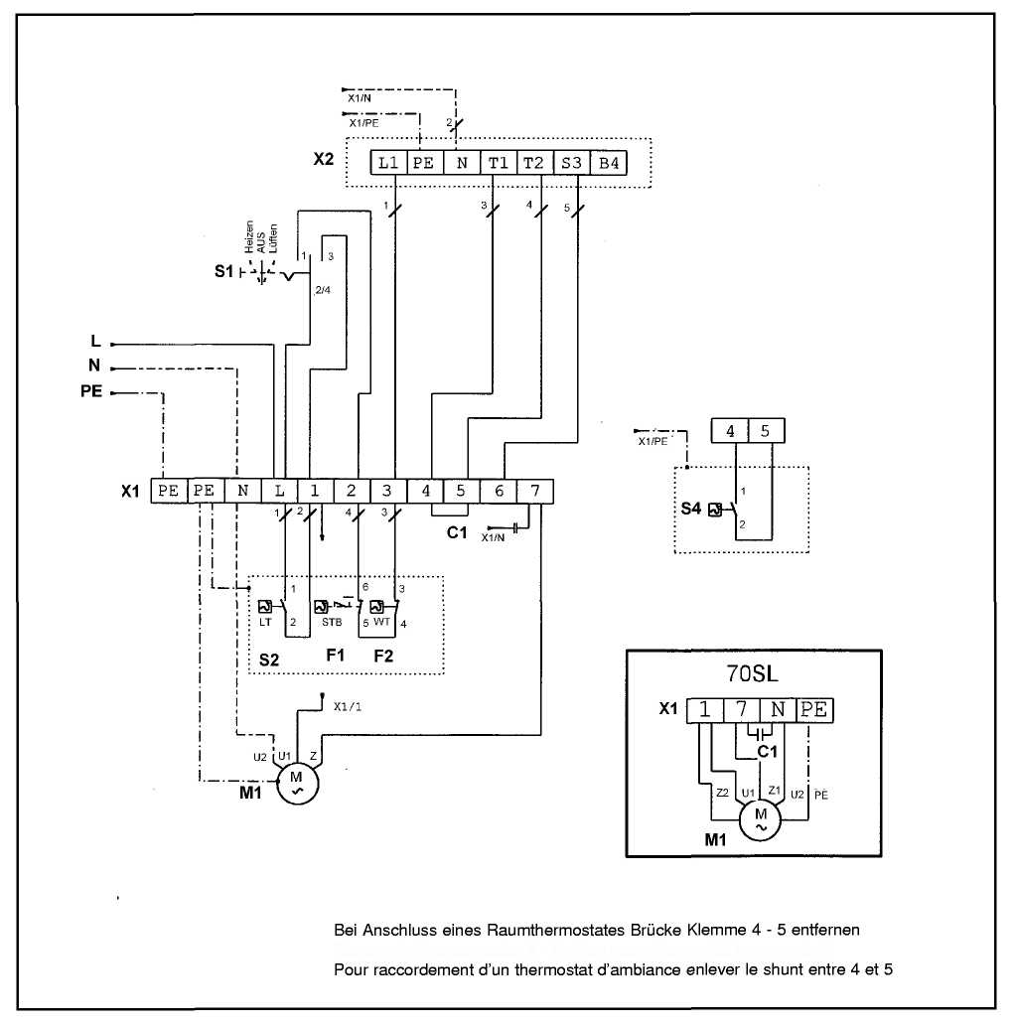
Электрическая схема

Удалите мостовой соединитель 4 - 5 когда подключаете термостат

Электрическая схема
L
N Подключение питания
PE
S1 Переключатель
= Вентиляция
- 0 = Выключено
- = Обогрев
S2 Температурный регулятор
S4 Комнатный термостат
F 1 Термостат перегрева
F2 Температурный контроллер
M Вентилятор
X1 Соединительная полоска
X2 Вилка горелки
C1 Конденсатор
Неполадки и их устранение
 Внимание!
Все работы по подключению должны проводиться квалифицированным электриком.
Вынимайте вилку питания только после охлаждения обогревателя
Изучите также инструкции по эксплуатации жидкотопливной/газовой горелки

Неисправность | Возможная причина |  |  | Устранение
Обогреватель подключен, но:
обогреватель не начинает работать, при этом переключатель режимов установлен в позицию  = обогрев | a) | Нет подачи напряжения | a) |  | Проверьте наличие напряжения и сохранность предохранителей
 | b) | Дефектный переключатель | b) |  | Замените переключатель
 | c) | Жидкотопливная/газовая горелка  сигнализирует о неисправности | c) |  | Перезапустите жидкотопливную / газовую горелку. Если горелка снова прекращает работать, нажмите кнопку перезапуска спустя 4 - 5 минут.
 | d) | Двигатель или конденсатор неисправны | d) |  | Проверьте двигатель и конденсатор, если необходимо – замените
 | e) | Термостат перегрева блокирован | e) |  | Нажмите кнопку перезапуска термостата перегрева
 | f) | Комнатный термостат установлен на неверную величину температуры | f) |  | Проверьте установку комнатного термостата
Обогреватель подключен, включен, но:
жидкотопливная горелка начинает работать, но сразу же сигнализирует о сбое | a) | Нет топлива в баке | a) |  | Наполните топливный бак
 | b) | В поток топлива попал воздух | b) |  | Проверьте соединения системы подачи топлива на предмет утечек
 | c) | Забит топливный фильтр | c) |  | Замените фильтрующий элемент
 | d) | Закрыт запорный кран | d) |  | Откройте запорный кран
 | e) | Жидкотопливная горелка опять сигнализирует о неисправности | e) |  | Изучите инструкцию по эксплуатации горелок
либо
газовая горелка начинает работать, но сразу же сигнализирует о сбое | a) | Нет давления газа | a) |  | Проверьте допустимое манометром давление. Проверьте, находится ли главный кран в позиции „открыто"
Термостат перегрева выключается | a) | Дефектный контроллер температуры | a) |  | Замените термостат перегрева
Контроллер температуры постоянно выключается | a) | Контроллер температуры настроен на неверную температуру | a) |  | Проверьте установку контроллера температуры
Контроллер температуры постоянно выключается | b) | Вентилятор не запускается | b) |  | Проверьте двигатель вентилятора либо исправность конденсатора, если необходимо – замените соответствующую деталь, также обратите внимание на предохранитель двигателя и ременную передачу
Контроллер температуры постоянно выключается | c) | Слишком сильный поток топлива | c) |  | Настройте поток топлива в необходимых пределах
Контроллер температуры постоянно выключается | d) | Решетка рециркулируемого воздуха либо входной воздушный фильтр заблокированы (если установлены в качестве аксессуаров) | d) |  | Почистите либо замените решетку рециркулируемого воздуха либо воздушный фильтр
Обогреватель подключен, но:
Вентилятор не запускается, при этом режим работы установлен в положение  = вентиляция | a) | Нет подачи электроэнергии | a) |  | Проверьте подачу питание и сохранность предохранителей
 | b) | Неисправный вентилятор | b) |  | Замените Вентилятор
 | c) | Неисправный конденсатор | c) |  | Замените конденсатор
 | d) | Дефектный предохранитель двигателя | d |  | Замените предохранитель двигателя
 | e) | Ослаблен ремень передачи | e) |  | Натяните ремень передачи

